Формат задания.

В этом задании вам предстоит реализовать на языке Python вероятностную модель для упрощенных правил одной из реально существующих настольных игр, затем получить данные о проведенных партиях с помощью симуляций, и на основе данных построить оценки и/или проверить гипотезы.

Каждый студент выбирает себе один из вариантов и записывается в Google-таблицу: [МАД долгосрок игры](https://docs.google.com/spreadsheets/d/15l7baggJSHTVI9S6yk4zmKPo-u_wjvskEBgyF0AYeHA/edit?usp=sharing)

Ссылки на реальные правила будут даны для общего развития, вся необходимая информация для создания симуляций будет дана в упрощенных правилах (в этом документе). При противоречии упрощённых правил оригинальным используйте упрощённые.

Для выбранной игры рекомендуется провести от 10 до 100 тысяч симуляций, полученную выборку использовать для построения оценок и проверки гипотез. Обратите внимание, что если вы будете пользоваться бутстрапом, именно эта выборка является основной (результаты ваших симуляций), и сэмплировать подвыборки нужно из неё.

Уровень значимости для всех критериев выбирайте 0.95

Игры.

1А. Сопротивление

[Правила игры "Сопротивление"](https://hobbygames.ru/download/rules/Soprotivlenie_2_izdanie_Rules.pdf)  
Это мафиеподобная игра (как мафия, только хорошая), неинформированное большинство против информированного меньшинства.

В начале игры игроки с помощью карт ролей делятся на 2 команды: синюю и красную. Игроков красной команды меньше, но они знакомы друг с другом с начала игры, игроки синей команды знают только свою роль (в нашем случае это несущественно). Каждый раунд подгруппа игроков из заранее фиксированного количества людей отправляется на *задание* (в оригинале решают голосованием, в нашем случае это будут случайные игроки, у каждого равные шансы попасть в состав). Если в состав команды попал хотя бы один игрок красной команды, задание провалено, и очко получает красная команда. Если все игроки на задании из синей команды, задание выполнено, очко получает синяя команда. Игра идёт до 3 очков.

1Б. В этом варианте игроки красной команды не всегда проваливают задание (чтобы их дольше не вычисляли, в некоторых вариантах игры с ролями это важно). В первом раунде каждый участвующий красный игрок проваливает задание с вероятностью 20%, во втором - 50%, начиная с третьего 100%.

1В. В этом варианте игроки красной команды, которые поучаствовали в проваленном задании, больше не могут участвовать в заданиях.

1Г. В этом варианте при счёте 2:2 у синей команды три попытки на сбор состава (первые два раза если выпал состав с красным игроком, он перегенерируется, может снова выпасть такой же) (считаем, что они что-то поняли).

1Д. В этом варианте в 4й миссии нужно 2 игрока красной команды, чтобы провалить задание (даже при условии Б).

Количество игроков команд и составы для миссий указаны в таблицах ниже (сопротивление - синяя команда, шпионы - красная):

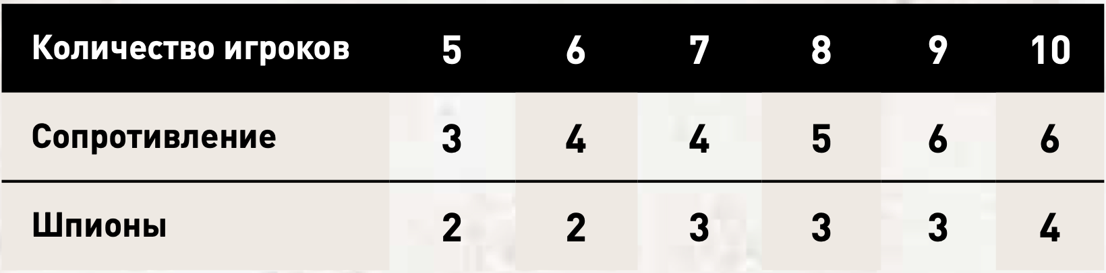

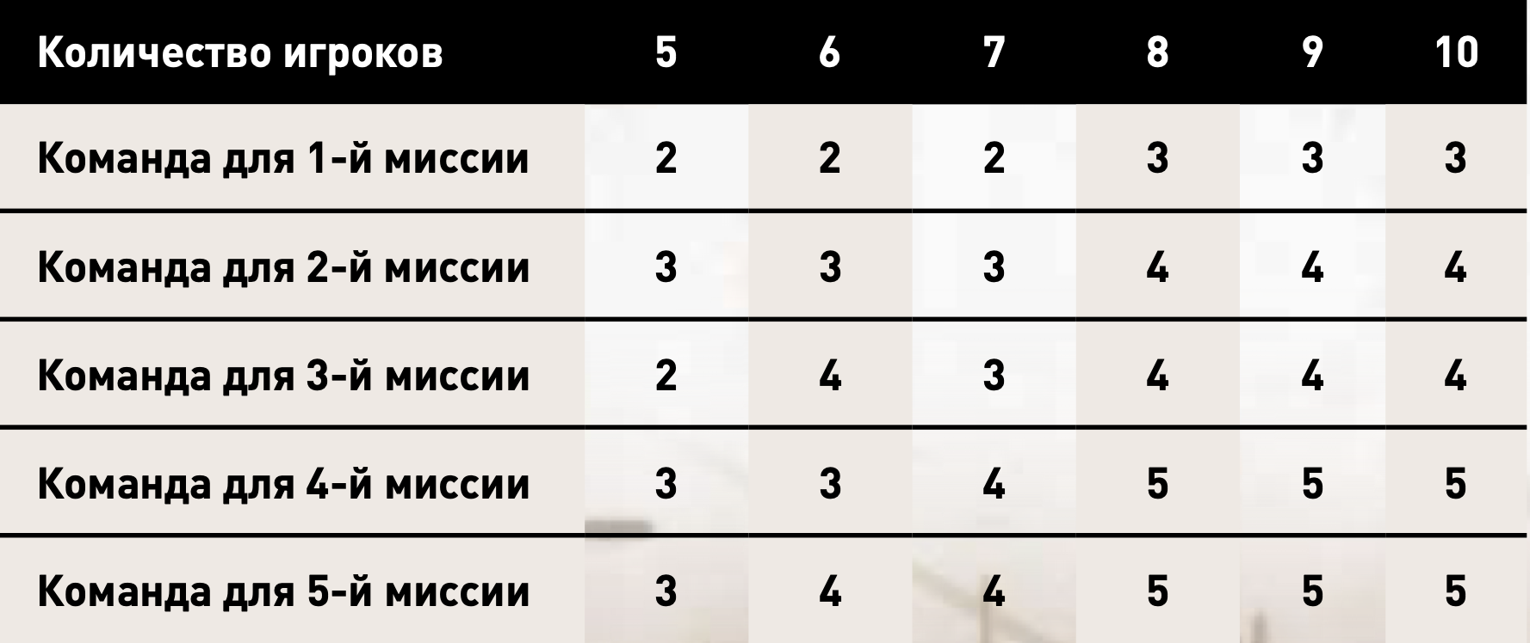

Задание:

1. Выберите себе один из подвариантов (цифра - количество игроков, буквы - работающие в вашем варианте условия). Сгенерируйте данные.
2. С помощью подходящего критерия проверьте гипотезу о том, что вероятность победы синей команды равна 0.5.
3. С помощью подходящего критерия проверьте гипотезу о том, что вероятность победы синей команды в вашем варианте совпадает с вероятностью победы синей команды при таких же правилах с N+1 игроками (придется сделать данные и для этого варианта).
4. Сгенерируйте данные для оставшихся количеств игроков (если у вас N=5, в прошлом пункте вы сгенерировали 6 -> осталось 7,8,9 и 10). С помощью подходящего критерия проверьте гипотезу о том, что вероятность победы синей команды и количество игроков не связаны между собой.

Подварианты:

~~5 АБВ~~

~~6 АГД~~

~~7 АБГ~~

~~8 АВД~~

~~9 АБД~~

~~5 АВГ~~

~~6 АБВД~~

~~7 АБВ~~

~~8 АГД~~

~~9 АБГ~~

~~5 АВД~~

~~6 АБД~~

~~7 АВГ~~

~~8 АБГД~~

~~9 АВГД~~

~~6 АБВГД~~

~~7 АБВГД~~

~~8 АБВГД~~

2. На старт! Внимание! Вскачь!

[Правила игры](https://hobbygames.ru/download/rules/na-start-vnimanie-vskach-rules.pdf)

Эта игра - симулятор тотализатора на скачках. В ней нужно в реальном времени делать ставки, но нас будет интересовать только результат гонки и сумма выигрыша. Для этого нам нужны поле гонки и поле ставок.

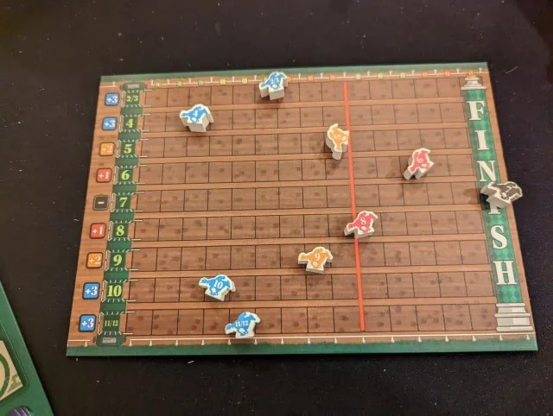

Гонка проходит по следующим правилам: ведущий бросает 2 d6 кубика, лошадь с номером выпавшей суммы передвигается на 1 (заметьте что 2 и 3 двигают одну и ту же лошадь, и 11/12 двигают одну и ту же лошадь). Если любая лошадь кроме номера 7 двигается 2 раза подряд, она двигается дальше на бонус, указанный слева для этой лошади (например, 1 шаг для лошадей 6 и 8, но целых 3 шага для лошадей ⅔ и 11/12). Если каким-то образом одна и та же лошадь продолжает двигаться, она получает бонус каждое чётное выпадение подряд, четвертое, шестое и тд (для лошади ⅔ выпадение двойки и тройки считается выпадением одного числа, с 10 и 11 так же). Как только одна из лошадей пересекает финишную черту (15й шаг), гонка заканчивается её победой, также присуждаются второе и третье места, могут быть разделены.

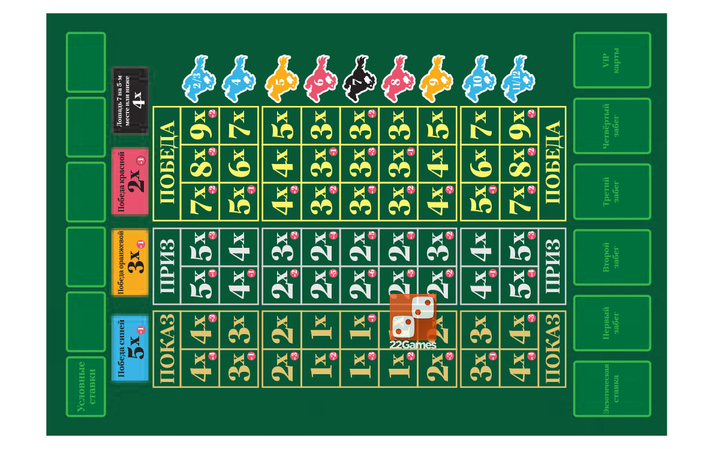

Игроки делают ставки в долларах (разумеется, игровых, осуждаем игру на деньги!) на планшете выше, ставка победа подразумевает, что лошадь придет первой, ставка приз выигрывает, если лошадь приходит 1й или 2й, ставка показ выигрывает, если лошадь занимает первое, второе или третье место. При победе выигрыш равен произведению ставки игрока и множителя на поле.

Условные, экзотические ставки, вип-карты и тд мы игнорируем.

За невыигравшую ставку с отрицательным числом в красном кружочке нужно заплатить столько долларов.

Для любого задания в каждом столбце (показ/приз/победа) нас будет интересовать только самая выгодная ставка (крайний правый столбец).

Итого мы имеем 31 валидную ставку (27 на лошадей и 4 связанных с цветами):

Внимание! При подсчете выигрыша в любом задании не нужно вычитать стоимость вашей ставки (считаем, что деньги на ставки (но не на оплату штрафов в красных кружках) вам предоставляет какой-то добрый человек)

Задание:

1. Выберите себе один из подвариантов (первое число - размер всех ставок в игре, 2 оставшихся - номера лошадей, например, запись 5_2/3_5 означает, что игроки будут ставить 5 долларов на лошадь ⅔ и лошадь 5). Сгенерируйте данные.
   1. С помощью подходящего критерия проверьте гипотезу о том, что средний выигрыш с ваших двух ставок на победу этих лошадей одинаковый.
   2. С помощью подходящего критерия проверьте гипотезу о том, что для вашей лошади с меньшим номером ставить на победу и на приз одинаково выгодно.
   3. С помощью подходящего критерия проверьте гипотезу о том, что для вашей лошади с большим номером ставить на победу и на цвет этой лошади одинаково выгодно.
   4. С помощью бутстрапа постройте доверительный интервал для медианы выигрыша, если вы одновременно ставите на победу обеих ваших лошадей.

Подварианты:

~~5_2/3_5~~

~~5_4_6~~

~~5_7_10~~

~~5_7_11/12~~

~~5_8_11/12~~  
~~5_5_6~~

~~5_10_11/12~~

~~3_7_8~~

~~3_2/3_6~~

~~3_8_10~~

~~3_9_11/12~~

~~3_2/3_4~~

~~3_4_8~~

3. Море, соль, бумага

Правила игры “[Море, соль, бумага](https://hobbygames.ru/download/rules/More_sol_bumaga_Rules.pdf)”

Это карточная игра на сбор сетов (наборов определенных карт), в общем случае до 4 игроков, но мы будем рассматривать дуэльный вариант.

В центре стола находится колода (рубашкой вверх) и 2 стопки сброса (рубашкой вниз, верхняя карта видна). 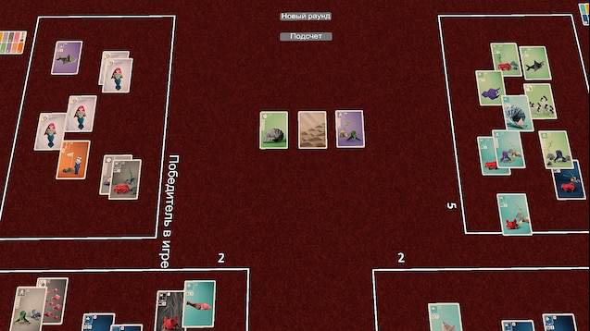

В свой ход игрок либо берет две карты из колоды, одну оставляет, одну сбрасывает в любой сброс на выбор (в нашем случае всегда в случайный, в начале игры сбросы пусты), либо берёт открытую карту из любого сброса. Затем он может разыграть какие-то карты, составляющие пару и применить их эффекты (в нашей версии игрок немедленно играет пару, если есть). Затем, если разыгранные пары и наборы на руке в сумме приносят 7+ очков, игрок может остановить раунд и объявить подсчет очков (в общем случае игра длится несколько раундов, в нашем 2 раунда). Также раунд заканчивается, если в колоде закончились карты.

Парные карты и их эффекты:

* 2 рыбы позволяют взять верхнюю карту колоды
* 2 корабля позволяют сделать еще один ход
* 2 краба позволяют взять из сброса любую карту
* пара из акулы и пловца позволяет взять случайную карту с руки соперника (2 акулы или 2 пловца не составляют пару!)

Каждая разыгранная пара после применения лежит перед игроком и приносит 1 очко.

Наборы из карт приносят фиксированное количество очков в зависимости от их количества:

* 1/2/3/4/5/6 ракушек приносят 0/2/4/6/8/10 очков
* 1/2/3/4/5 осьминогов приносят 0/3/6/9/12 очков
* 1/2/3 пингвина приносят 1/3/5 очков
* 1/ 2 моряка приносят 0/5 очков

В игре есть и другие карты, но мы их существование проигнорируем.

Выигрывает игрок, набравший больше очков в сумме за два раунда. Игрок, начинавший первый раунд, во втором ходит вторым.

В начале игры колода содержит:

9 крабов

8 кораблей

7 рыб

5 акул

5 пловцов

6 ракушек

5 осьминогов

3 пингвина

2 моряка

Чтобы корректно провести симуляцию и проверять гипотезы, вам необходимо выработать *стратегию,* которая заключается в том, какие карты брать приоритетней. Стратегия должна выглядеть как упорядоченный список из всех карт и содержать следующие элементы в любом порядке, например:

* пингвины
* акулы/пловцы
* крабы
* корабли
* осьминоги
* моряки
* ракушки
* рыбы

Для всех стратегий будем предполагать, что если топ3 элемента списка не лежат верхней картой, игрок будет испытывать удачу и брать карты из колоды.

Список из примера означает, что игрок всегда будет пытаться взять карту пингвина, если нет, будет пытаться взять акулу или пловца, а если и их нет, то краба. Данный порядок приоритетов относится к взятию карту из сброса, выбору из двух карт колоды, а также поиску карт в сбросе с помощью краба.

Задание:

1. Выберите себе один из подвариантов, на его основе произвольным образом постройте стратегию (2 карты из названия подварианта должны в любом порядке составлять топ-2 вашей стратегии, все остальные располагайте как хотите).
2. Подготовьте себе несколько стратегий-соперников:

а) Стратегия, в которой все элементы в обратном порядке.

б) Стратегия, в которой парная карта из вашего топ-2 поменяна местами с любой другой парной.

в) Стратегия, в которой непарная карта из вашего топ-2 поменяна местами с любой другой непарной.

1. Сгенерируйте данные для игр со всеми соперниками для двух вариантов: а) любой игрок завершает раунд, как только набрал 7 очков, и б) оба игрока ждут окончания колоды.
2. С помощью подходящего критерия для каждого соперника проверьте гипотезу о том, что стратегии одинаково успешны друг против друга, при условии, что набрав 7 очков, любой игрок моментально будет завершать раунд.
3. С помощью подходящего критерия для каждого соперника проверьте гипотезу о том, что стратегии одинаково успешны друг против друга, при условии, что оба игрока не хотят завершать раунд и будут играть, пока не закончится колода.
4. С помощью бутстрапа постройте доверительный интервал для медианы количества ходов, за которые ваша стратегия набирала 7 очков в партиях из пункта 5 (или длительность раунда, если так и не набрали 7 очков за весь раунд).

Подварианты:

~~Пингвины-акулы/пловцы~~

~~Пингвины-крабы~~

~~Пингвины-корабли~~

~~Пингвины-рыбы~~

О̶с̶ь̶м̶и̶н̶о̶г̶о̶-̶к̶о̶р̶а̶б̶л̶и̶

~~Осьминоги-крабы~~

Осьминоги-акулы/пловцы

Осьминоги-рыбы

Ракушки-акулы/пловцы

Ракушки-крабы

Ракушки-корабли

Ракушки-рыбы

Моряки-акулы/пловцы

Моряки-крабы

Моряки-корабли

Моряки-рыбы